UNIVERSIDAD TECNOLÓGICA NACIONAL FACULTAD REGIONAL BUENOS AIRES
Departamento de Electrónica
Fuente Regulada Buck

Materia: | Electrónica de Potencia
Curso: | R5052 - 2025
Docente: | Ing. Oscar Pugliese
Ayudante: | Diego Pirotta
Integrantes:

APELLIDO | NOMBRE | LEGAJO
Calero Costa | Diego | 1526066
Ochoa Cruz | David | 1638518

ÍNDICE

I. INTRODUCCIÓN 4
II. PRINCIPIO DE FUNCINAMIENTO 4
III. DISEÑO TEÓRICO 6
3.1 Especificaciones de Diseño 6
3.2 Características Principales del MC34063A 6
3.3 Ecuaciones fundamentales de Diseño 6
3.4 Circuito Propuesto 7
3.5 Cálculo Teórico 7
3.6 Componentes Calculados 9
3.7 Verificación de Cálculos con Python 9
IV. SIMULACIONES EN LTSpice 10
V. IMPLEMENTACIÓN PRÁCITCA 11
5.1 Esquemático 11
5.2 PCB 12
5.3 Diseño 3D 12
5.4 Diseño Final 13
VI. CONCLUCIÓN 13
VII. REFERENCIAS 13

DICE
ABSTRACT
Within the framework of the Power Electronics course, this project focuses on the complete development of a Buck-type switching power supply (step-down converter), designed to convert a 12V DC input voltage to a regulated 5V output. The design was based on the use of the MC34063A integrated circuit, a classic controller known for its simplicity, low cost, and ease of implementation. Throughout the project, theoretical and practical aspects were combined, ranging from the analysis of the Buck topology's operation and the calculation of key components (inductor, capacitor, diode, and resistors) to circuit simulation in LTSpice to evaluate its performance.

Subsequently, the schematic and PCB design were carried out using CAD tools (KiCad), followed by the construction of a functional prototype to verify the real-world behavior of the system. Experimental tests validated the output voltage regulation and the correct operation of the regulator under different load conditions.

In conclusion, the project demonstrates that it is possible to design a compact, efficient, and reliable switching power supply using accessible resources, integrating simulation and design tools to achieve consistent results between theory and practice.

Keywords: Buck, MC34063A, switching, switching power supply, design.

RESUMEN
En el marco de la asignatura Electrónica de Potencia, este proyecto se centra en el desarrollo completo de una fuente conmutada tipo Buck (reductor), orientada a convertir una tensión continua de entrada de 12V a una salida regulada de 5V. El diseño se basó en el uso del circuito integrado MC34063A, un controlador clásico por su simpleza, bajo costo y facilidad de implementación. A lo largo del trabajo se combinaron aspectos teóricos y prácticos, desde el análisis del funcionamiento de la topología Buck y el cálculo de los componentes claves (Inductor, Capacitor, Diodo, y resistencias), hasta la simulación del circuito en LTSpice para Evaluar su desempeño.

Posteriormente, se llevó a cabo el diseño del esquemático y del PCB utilizando herramienta CAD (KiCad), seguido de la construcción de un prototipo funcional que permitió comprobar el comportamiento real del sistema. Las pruebas experimentales permitieron validar la regulación de la tensión de salida y el correcto funcionamiento del regulador bajo distintas condiciones de carga.

En conclusión, el proyecto demuestra que es posible diseñar una fuente conmutada compacta, eficiente y confiable con recursos accesibles, integrando herramientas de simulación y diseño para lograr resultados consistentes entre la teoría y la práctica.

Palabras claves: Buck, MC34063A, conmutada, fuente conmutada. diseño

INTRODUCCIÓN
En la actualidad, la eficiencia energética y la miniaturización de dispositivos electrónicos han impulsado el uso generalizado de las fuentes de alimentación conmutadas (Switch Mode Power Supplies) en una gama de aplicaciones, desde cargadores de dispositivos móviles hasta sistemas industriales y de telecomunicaciones. A diferencia de las fuentes lineales, que regulan la tensión mediante la disipación de potencia en elementos resistivos o activos que trabajan en la zona activa, las fuentes conmutadas utilizan llaves electrónicas de conmutación, como transistores, que trabajan en la zona de corte y saturación, disipando la mínima potencia, por lo que son muy eficientes.
Estas fuentes funcionan mediante la conmutación rápida de un interruptor electrónico (MOSFET, IGBT, etc.) que controlan el flujo de energía a través de componentes reactivos como inductores y capacitores, permitiendo almacenar y transferir energía de forma controlada. Esto los hace mucho más eficientes, logrando obtener fuentes de alimentación compactas, ligeras.
Existen diversas topologías de fuentes conmutadas, como los reguladores: Buck (reductor), Boost (elevador), Buck-Boost e incluso diseños más complejos como los convertidores Flyback y Forward, cada uno con sus propias ventajas.
El presente trabajo tiene como objetivo el diseño y desarrollo de una fuente conmutada tipo Buck, partiendo del análisis teórico y el cálculo de sus componentes, seguido de la simulación del circuito para validar su comportamiento. Posteriormente, se llevará a cabo la implementación física del prototipo, contrastando los resultados experimentales con los obtenidos en la etapa de simulación y diseño, con el fin de verificar el correcto funcionamiento y desempeño de la fuente.

PRINCIPIO DE FUNCINAMIENTO
El regulador Buck es una topología de fuente conmutada reductora, es decir, a partir de una tensión de entrada, se obtiene un nivel de tensión inferior. Su funcionamiento se basa en el almacenamiento de energía en elementos reactivos, mediante un interruptor electrónico (generalmente un MOSFET), un diodo, un inductor y un capacitor, que juntos conforma un circuito de conversión reductor.
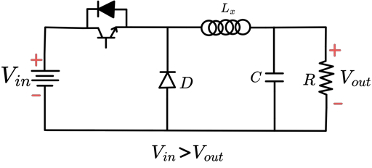
Fig. 1: Fuente Buck
El principio de funcionamiento se puede dividir en dos fases diferentes durante un ciclo de conmutación completa:
- ON (Interruptor cerrado): Cuando el interruptor está cerrado, el inductor comienza a almacenar energía en forma de campo magnético, mientras que la corriente aumenta linealmente. Durante este tiempo el diodo se encuentra polarizado en inversa (bloqueado). Inicialmente el capacitor es quién se encarga de entregar toda la corriente a la carga. Sin embargo, a medida que la corriente en el inductor incrementa, este empieza también a entregar corriente a la carga, compartiendo gradualmente la demanda con el capacitor hasta convertirse en la fuente principal de corriente durante esta fase.
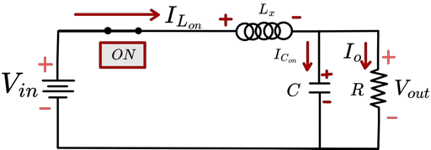
Fig. 2: Interruptor Cerrado
- OFF (Interruptor abierto): Cuando el interruptor está se abre, el inductor se opone al cambio abrupto de la corriente, invirtiendo su polaridad. Esta corriente ahora fluye a través del diodo, que queda polarizado en directa, hacia la carga y el capacitor, manteniendo la entrega de energía. En esta fase, la corriente a través del inductor disminuye progresivamente. Para mantener la corriente constante en la carga, el capacitor es quién gradualmente repone lo que dejo de entregar el inductor, hasta que se convierte en la fuente principal de corriente durante esta fase.
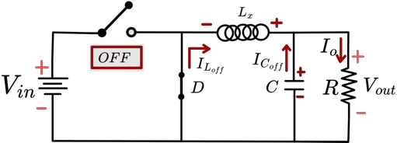
Fig. 3: Interruptor abierto
Este ciclo se repite a una frecuencia de conmutación f (típicamente entre las decenas de kHz hasta varios MHz), generando una tensión de salida regulada inferior a la entrada. La relación entre la tensión de entrada ($V_{in}$) y la tensión de salida ($V_{out}$) depende del ciclo de trabajo $D$ del interruptor, y en condiciones ideales se cumple que:
$$V_{out}=D∙V_{in}$$
Donde $D$ es el ciclo de trabajo, definido como el cociente entre el tiempo en conducción $t_{on}$ y el periodo total $T$ del ciclo de conmutación.

DISEÑO TEÓRICO

Especificaciones de Diseño
Parámetro | Símbolo | Valor | Unidad
Tensión de Entrada | $$V_{in}$$ | 12 | V
Tensión de Salida | $$V_{out}$$ | 5 | V
Corriente de Salida | $$I_{out}$$ | 0.2 – 1.0 | A
Frecuencia de conmutación | $$f_{s}$$ | 40 | kHz
Rizado de tensión | $$ΔV_{out}$$ | $$≤25$$ | mV

Características Principales del MC34063A
Parámetro | Símbolo | Valor
Rango de Tensión de entrada | $$V_{in}$$ | $$3V a 40V$$
Corriente máxima de Salida | $$I_{out}$$ | $$1.5A$$
Frecuencia de Oscilación | $$f_{s}$$ | $$25→100 KHz$$
Tensión de referencia interna | $$V_{REF}$$ | $$1.25V ±2\%$$
Tensión de saturación | $$V_{CE\left(sat\right)}$$ | $$1V$$

Ecuaciones fundamentales de Diseño
Descripción | Step Dow
Razón de tiempos | $$\frac{t_{on}}{t_{off}}=\frac{V_{out}+V_{F}}{V_{in}-V_{out}-V_{sat}}$$
Periodo | $$T=\frac{1}{f}$$
Tiempo de Apagado | $$t_{off}=\frac{T}{\frac{t_{on}}{t_{off}}+1}$$
Tiempo de Encendido | $$t_{on}=T-t_{off}$$
Capacidad de Timing | $$C_{T}=4×{10}^{-5}∙t_{on}$$
Corriente Pico | $$I_{pk\left(switch\right)}=2∙I_{out\left(máx\right)}$$
Resistencia de Sencing | $$R_{SC}=\frac{0.3}{I_{pk\left(switch\right)}}$$
Inductancia mínima | $$L_{mín}=\left(\frac{V_{in}-V_{sat}-V_{out}}{I_{pk\left(switch\right)}}\right)∙t_{on}$$
Capacidad de Salida | $$C_{o}=\frac{I_{pk\left(switch\right)}\left(t_{on}+t_{off}\right)}{8∙ΔV_{out}}$$
Tensión de Salida | $$V_{out}=V_{REF}\left(1+\frac{R_{2}}{R_{1}}\right)$$

Circuito Propuesto
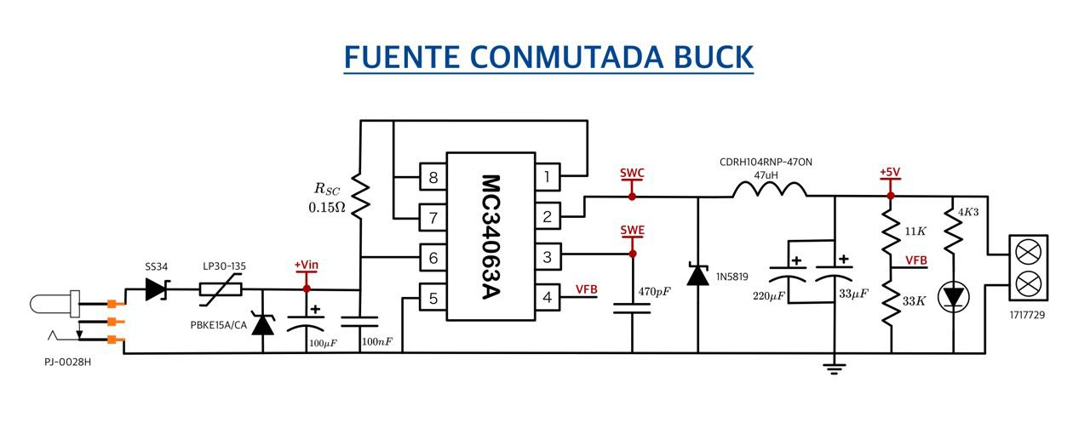
Fig. 4: Circuito propuesto

Cálculo Teórico
$$Cálculo de los tiempos de Conmutación$$
$$\frac{t_{on}}{t_{off}}=\frac{V_{out}+V_{F}}{V_{in}+V_{sat}-V_{out}}=\frac{5V+0.5V}{12V-1V-5V}=0.917$$
$$T=\frac{1}{f}=\frac{1}{40kHz}=25μs$$
$$t_{off}=\frac{T}{\left(\frac{t_{on}}{t_{off}}+1\right)}=\frac{25μs}{0.917+1}=13.04μs$$
$$t_{on}=T-t_{off}=25μs-13.04μs= 11.96μs$$

$$Cálculo del capacitor de Timing (C_{T})$$
$$C_{T}=4×{10}^{-5}∙t_{on}=4×{10}^{-5}∙ 11.96μs=47.84×{10}^{-11}F$$
$$C_{T}=478.4 pF \left(Valor exacto\right)$$
$$C_{T_{C}}≈470 pF (Valor comercial)$$

$$Verificación del tiempo de encendido$$
$$t_{on\left(real\right)}=\frac{C_{T_{C}}}{4×{10}^{-5}}=\frac{470×{10}^{-12} }{4×{10}^{-5}}=11.75μs$$
$$Δt_{on}=11.96μs-11.75μs=0.21μs (Diferencia despreciable)$$

$$Cálculo de la Corriente Pico del Switch \left(I_{pk\left(switch\right)}\right)$$
$$I_{pk}=2×I_{out\left(máx\right)}=2×1A=2A$$

$$Cálculo de Resistor de Sensing \left(R_{SC}\right)$$
$$R_{SC}=\frac{0.3}{I_{pk}}=\frac{0.3}{2A}=0.15Ω$$
$$P_{R_{SC}}=I_{pk}^{2}×R_{SC}={\left(2A\right)}^{2}∙ 0.15Ω=0.6W$$
$$R_{SC_{C}}=0.15Ω-1W (Valore comercial)$$

$$Cálculo de la inductancia mínima \left(L_{mín}\right)$$
$$L_{mín}=\left(\frac{V_{in}-V_{sat}-V_{out}}{I_{pk}}\right)×t_{on}=\left(\frac{12V-1V-5V}{2A}\right)×11.96μs=35.88μH$$
$$L=47μH \left(Valor comercial seleccionado\right)$$
$$Corriente máxima en el inductor \left(L\right)$$
$$I_{L_{avg}}=I_{out\left(máx\right)}=1A$$
$$ΔI_{L}=\frac{\left(V_{in}-V_{sat}-V_{out}\right)∙t_{on}}{L }=\frac{\left(12V-1V-5V\right)∙11.96μs}{47μH}=1.53A$$
$$I_{L\left(máx\right)}=I_{L_{avg}}+\frac{ΔI_{L}}{2}=1A+\frac{1.53A}{2}=1.765 A$$
$$El inductor debe tener una corriente de saturación mayor a 1.765A (I_{L_{sat}}=2A)$$

$$Cálculo del Capacitor de Salida \left(C_{O}\right)$$
$$C_{O}=\frac{I_{pk}(t_{on}+t_{off})}{8ΔV_{ripple}}=\frac{2A×25μs}{8×0.025V}=250μF$$
$$C_{o}=220uF+33μF (Valores comreciales seleccionados)$$

$$Cálculo de la Tensión de Salida \left(V_{out}\right)$$
$$V_{out}=V_{REF}×\left(1+\frac{R_{2}}{R_{1}}\right)=5V$$
$$Cálculo de la relación de resistencias$$
$$\frac{R_{2}}{R_{1}}=\frac{V_{out}}{V_{REF}}-1=\frac{5V}{1.25V}-1=3$$
$$Valores comerciales sugeridos$$
$$R_{1}=11KΩ, R_{2}=33KΩ$$

Componentes Calculados
Componentes | Valor Calculado | Valor Comercial | Especificaciones
$$C_{T} \left(Timing\right)$$ | $$478.4 pF$$ | $$470 pF$$ | $$Cerámico NPO$$
$$R_{SC}$$ | $$0.15 Ω$$ | $$0.15Ω$$ | $$1W, ±1\%$$
$$L (Inductor)$$ | $$35.88 μH$$ | $$47 μH$$ | $$2 A \left(I_{sat}\right)$$
$$C_{O} \left(output\right)$$ | $$250 μF$$ | $$220+33 μF$$ | $$Low ESR$$
$$C_{i} \left(in\right)$$ | $$100 nF$$ | $$100 nF$$ | $$Low ESR$$
$$R_{1} / R_{2}$$ | $$Ratio 3:1$$ | $$1kΩ/2kΩ$$ | $$±1\%, 1/4W$$

Verificación de Cálculos con Python
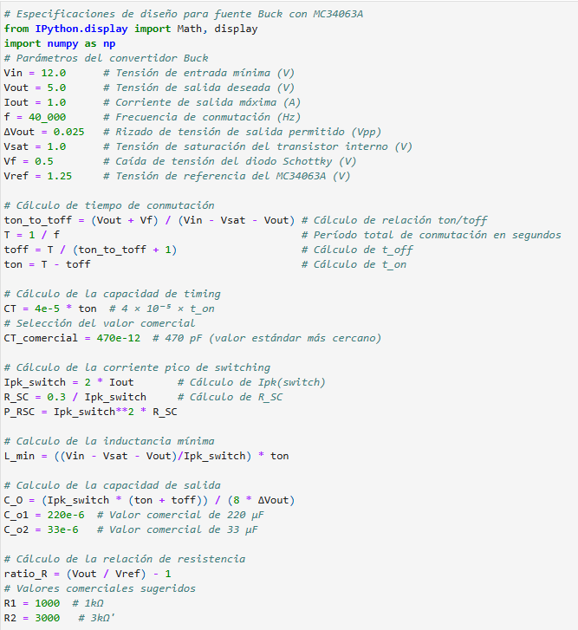
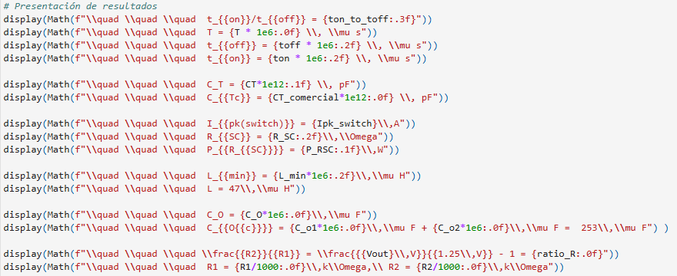
Resultados obtenidos:
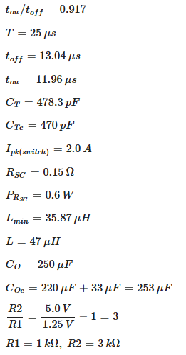 |  | 

SIMULACIONES EN LTSpice
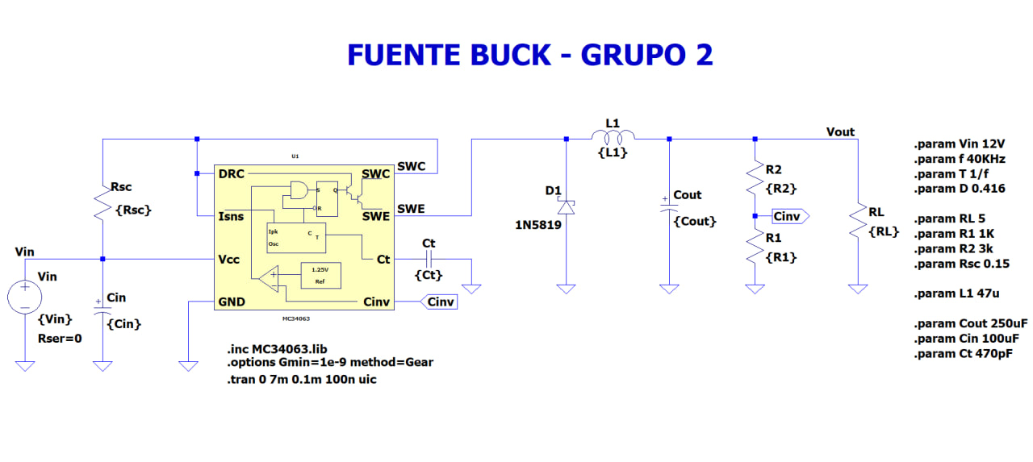
Fig. 5: Diagrama de circuito
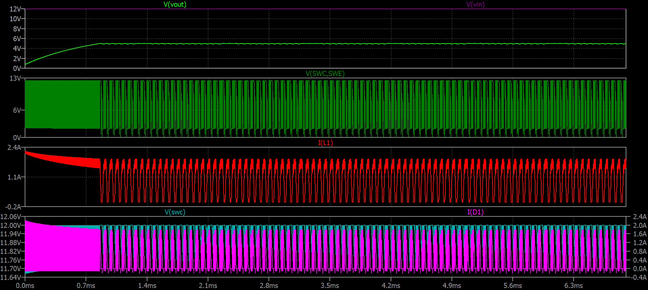
Fig. 6 Grafico: 1) Tensión de salida y entrada. 2) Tensión se Switching. 3) Corriente en el inductor. 4) corriente en el Diodo y en el transistor

IMPLEMENTACIÓN PRÁCITCA

Esquemático
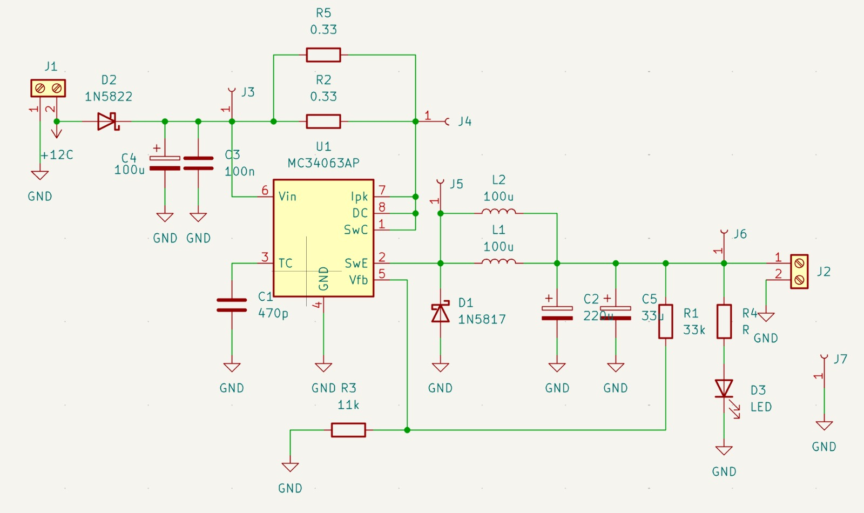
Fig. 7: Esquemático realizada en KiCad

PCB
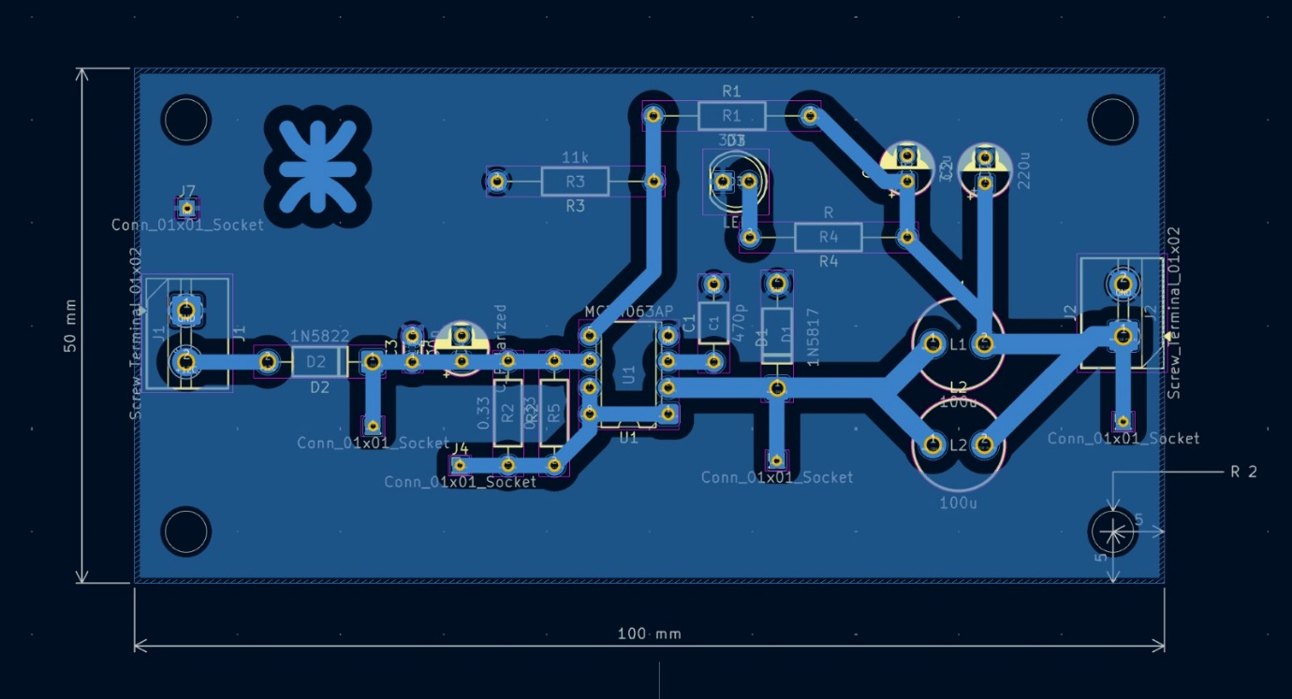
Fig. 8: PCB realizada en KiCad

Diseño 3D
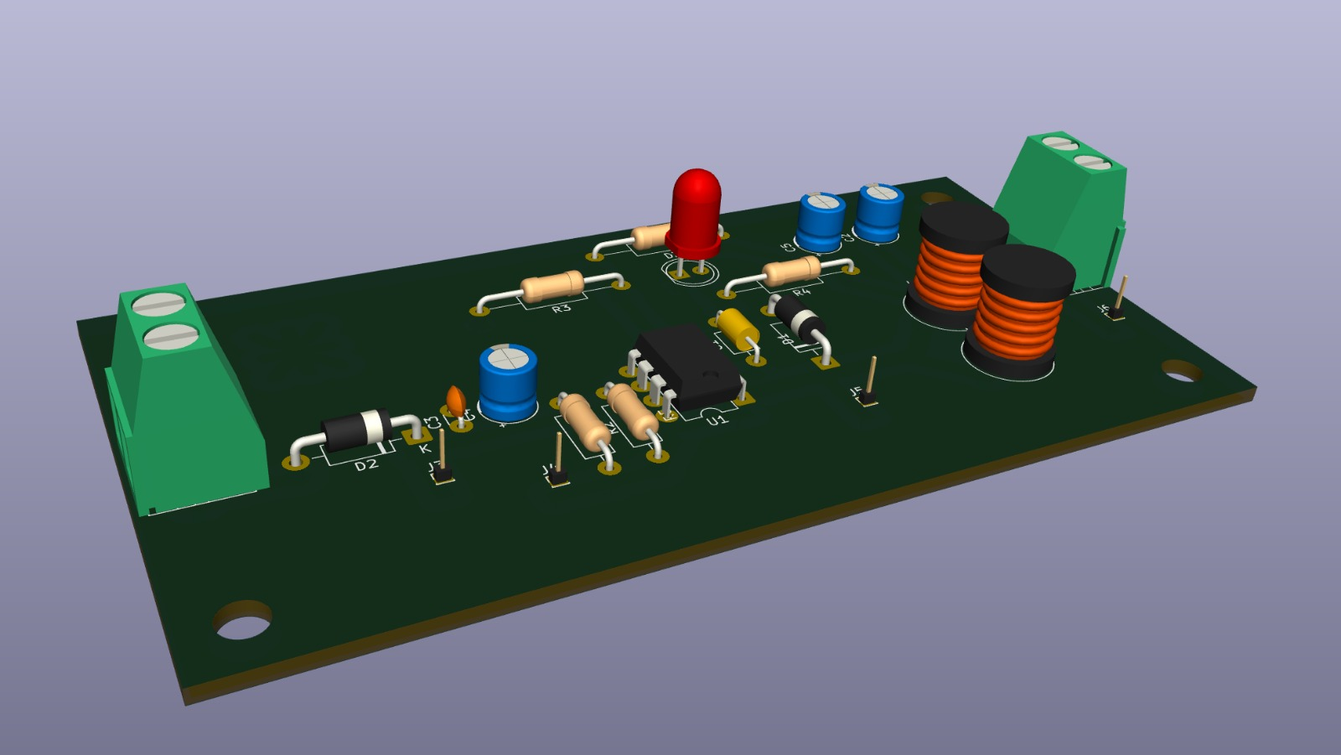
Fig. 9: imagen en 3d del PCB

Diseño Final

CONCLUCIÓN

REFERENCIAS

